การลงแถวเคารพธงชาติ ประชุมประจำสัปดาห์ และขับเคลื่อนงานยกระดับการประเมินคุณธรรมและความโปร่งใสในการดำเนินงานของหน่วย

วันที่ 26 กุมภาพันธ์ 2567 เวลา 08.00 น. พ.ต.อ.สงบจันทร์สิงห์ ผกก.สภ.พระพรหม, พ.ต.ท.พงษ์ศักดิ์ วิทย์การพงษ์ รอง ผกก.ป.สภ.พระพรหม,พ.ต.ท.สัญชัย กูแหม รอง ผกก.(สอบสวน) สภ.พระพรหม, พ.ต.ท.เอกราช จิตรอักษร สวป.สภ.พระพรหม, พ.ต.ท.สนธยา สการันต์ สว.สส.สภ.พระพรหม, พ.ต.ท.หญิงสุนทรี ธีระกุล สว.อก.สภ.พระพรหม, พ.ต.ท.ชำนาญ รัตน์มณี สว.(สอบสวน)สภ.พระพรหม, ร้อยเวร 20, หน.สายตรวจตำบล, ข้าราชการตำรวจทุกนาย ร่วมเข้าแถวเคารพธงชาติ ประจำสัปดาห์ สวดมนต์ไหว้พระ กล่าวปฏิญาณและอุดมคติตำรวจ ตรวจทรงผมและเครื่องแต่งกายเพื่อเตรียมความพร้อมในการปฏิบัติหน้าที่
พร้อมนี้ได้มีข้อสั่งการของผู้บังคับบัญชาดังนี้
1.การขับเคลื่อนงานยกระดับการประเมินคุณธรรมและความโปร่งใสในการดำเนินงาน
ของหน่วย Integrity & Transparency Assessment: ITA) ประจำปีงบประมาณ พ.ศ. 2567
2.การลงแถวเคารพธงชาติทุกวันจันทร์ของสัปดาห์ เพื่อเตรียมความพร้อมในการปฎิบัติหน้าที่
3.กำชับการปฏิบัติงานของเจ้าหน้าที่ตำรวจให้ปฏิบัติ ตามกฎหมายอย่างเคร่งครัด ไม่ให้เรียกรับทรัพย์สินหรือ ประโยชน์อื่นใดเพื่อช่วยเหลือผู้กระทำผิด
4.การปฎิบัติหน้าที่ของสิบเวร ให้มีการวางแผนการทำงานอย่างเป็นระเบียบแบบแผน
5.ปฎิบัติตามข้อสั่งการของผู้บังคับบัญชาระดับ ตร. ภ.8 และภ.จว.ฯ อย่างเคร่งครัด
6.ให้ผู้บังคับบัญชาดูแลผู้ใต้บังคับบัญชา ตามคำสั่ง 1212/2537 อย่างใกล้ชิดสม่ำเสมอ
7.กำชับเรื่องเครื่องแต่งกายและทรงผมให้เป็นระเบียบเรียบร้อย
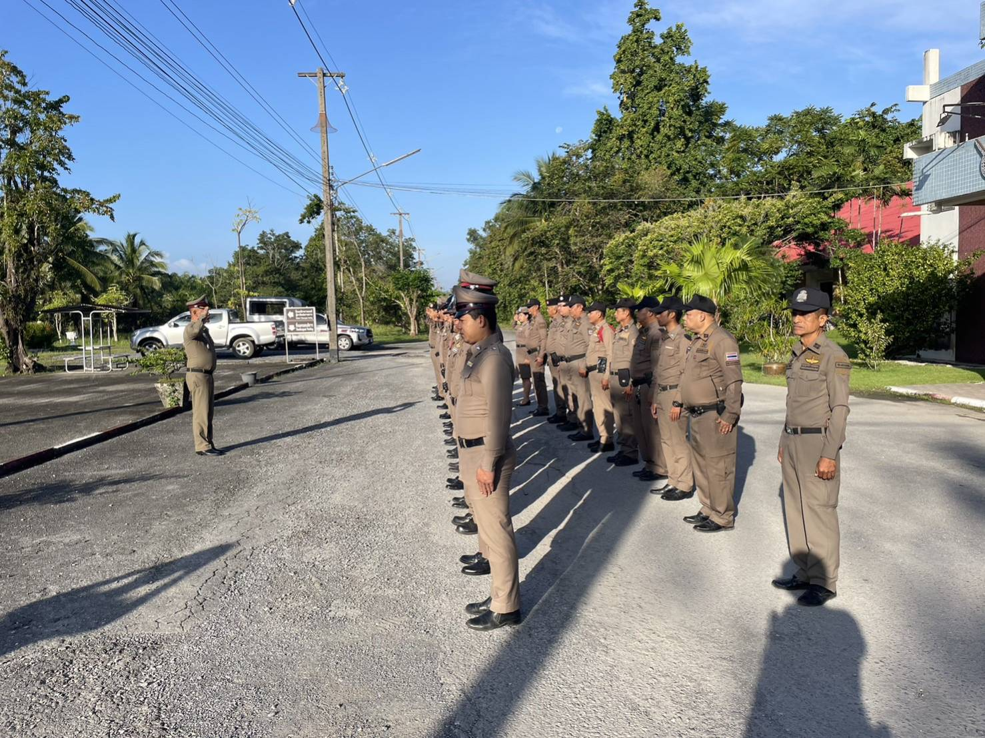

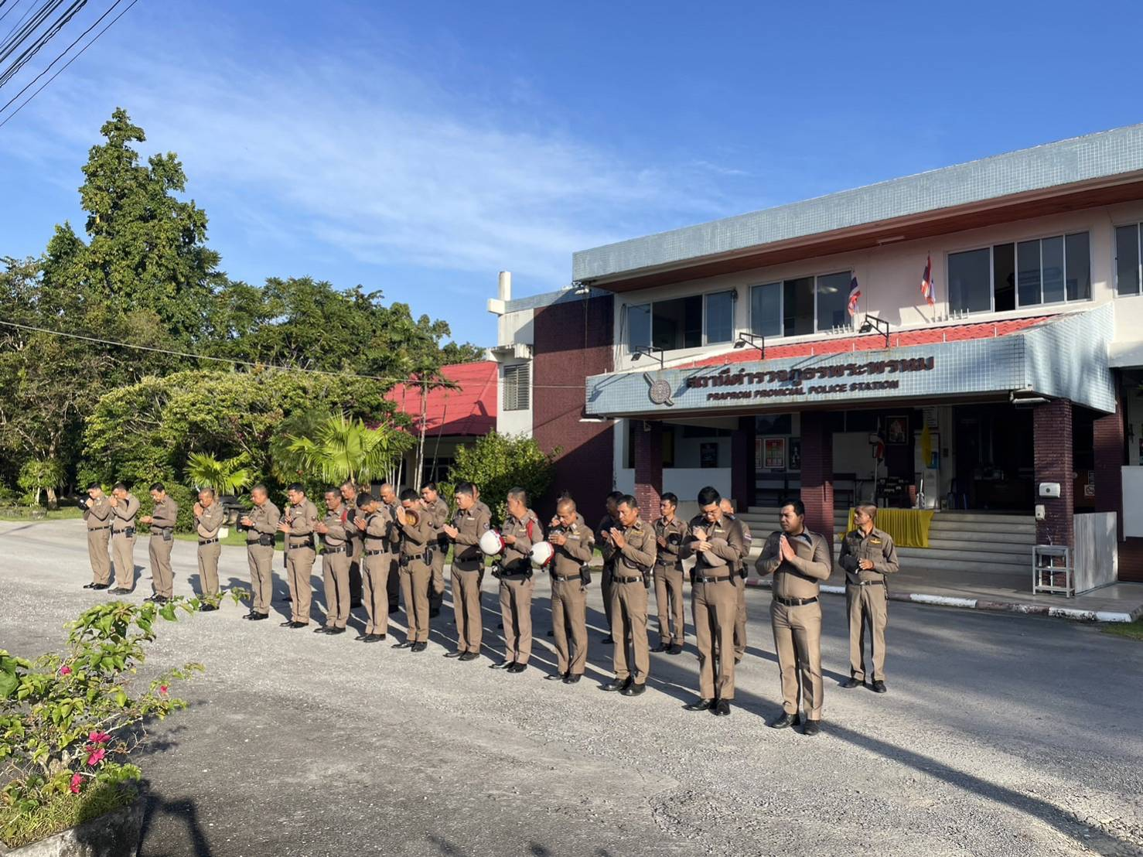

วันที่ 26 กุมภาพันธ์ 2567 เวลา 09.30 น. ข้าราชการตำรวจ สภ.พระพรหมได้เข้าประชุมประจำเดือนของ สภ.พระพรหม ณ ห้อง ประชุม สภ.พระพรหมตามระเบียบวาระการประชุม โดยกำชับเกี่ยวกับการเร่งรัดขับเคลื่อนงานยกระดับการประเมินคุณธรรมและความโปร่งใสในการดำเนินงานของหน่วย Integrity & Transparency Assessment: ITA) ในหัวข้อ OIT การกำชับการปฏิบัติงานของเจ้าหน้าที่ตำรวจให้ปฏิบัติตามกฎหมายอย่างเคร่งครัดไม่ให้เรียกรับทรัพย์สินหรือประโยชน์อื่นใดเพื่อช่วยเหลือผู้กระทำผิด ให้ถือปฏิบัติตามระเบียบโดยเคร่งครัดโดยเฉพาะการเคารพระหว่างผู้ใหญ่กับผู้น้อย การปฏิบัติตามคำสั่ง 1212/37 และแนวทางการปฏิบัติตามประมวลจริยธรรมและจรรยาบรรณของตํารวจ
